Wurzelstockfräse geeignet für U17 und U27

Achtung
Betrieb der Wurzelstockfräse nur im
Hammerbetrieb !!!

Hammerbetrieb für U17

Unter der Gummimatte die Metallklappe öffnen und den Hebel in die richtige Position drehen.
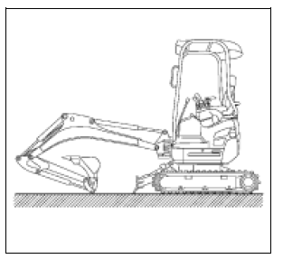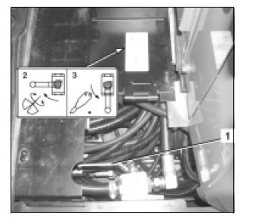

Hammerbetrieb für U27
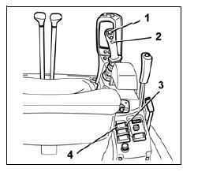Nr. 4 auf Symbol drücken.

Alle weiteren wichtigen Informationen finden Sie in der abgegebenen Betriebsanleitung.

